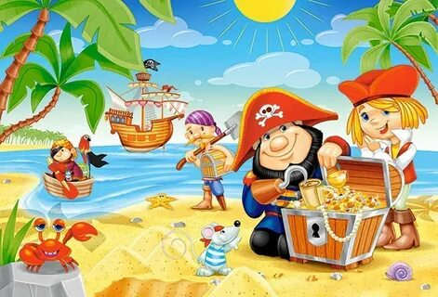

Квест - игра «Пиратские приключения».
Задачи:
1. Пропагандировать здоровый образ жизни, способствовать приобщению детей к физкультуре и спорту.
2. Закреплять ранее изученные навыки: бег, прыжки, попаданий в цель.
3. Осмысливать и решать задачи, возникающие при определенных обстоятельствах.
4. Развивать физические качества младших школьников: силу, выносливость, быстроту. Смелость, ловкость, уверенность.
5. Создать позитивное настроение и радость приключений.
Оформление: драпировки, якорь из бумаги, сеть, пиратский флаг, флажки.
Костюмы пиратов : шляпы, жилетки, тельняшки, бонданы, рваные штаны.

Ход праздника.

(Дети находятся в группе, раздается стук в дверь. Воспитатель идёт проверять кто же там, и находит письмо от капитана Крюка).

Письмо:

Уважаемые дети средней группы. Я слышал, что вы ребята смелые, хитрые, быстрые, красивые. Поэтому мне нужна ваша помощь!

Хочу сообщить вам радостную весть, на вашей детской площадке спрятан – клад. Я бы и сам его отыскал, но мой корабль потерпел небольшое крушение. Чтобы отыскать клад, надо стать настоящими пиратами, найти подсказки и преодолеть все припятствия.

Желаю вам удачи!

Пираты - вперёд!

Капитан Крюк.

Воспитатель: Кто хочет стать настоящим пиратом и найти сокровища?
Желающие должны пройти – посвящения в ПИРАТЫ:
Воспитатель: Чтобы плавать на корабле нужно уметь сохранять равновесие во время шторма. Для этого нужно простоять минуту на одной ноге.
Воспитатель: Все моряки должны уметь слушать капитана и выполнять приказы по кораблю:
Лево руля! – шаг влево.
Право руля! – шаг вправо.
Нос! – шаг вперед.
Корма! – шаг назад.
Поднять паруса! - все останавливаются и поднимают руки вверх.
Драить палубу! - все делают вид, что моют пол.
Пушечное ядро! - все приседают.
Адмирал на борту! - все замирают, встают по стойке "смирно" и отдают честь.
Воспитатель: Давайте попробуем все вместе выполнять мои команды, право руля, корма, поднять паруса, пушечное ядро, нос, адмирал на борту, драить палубу, право руля. Молодцы!
Воспитатель: Пираты должны быть хитрыми и не поддаваться на уловки. Нужно быстро и правильно ответить на загадки:
- Быстрее всех от страха
Несется (не черепаха, а заяц).
- Кто в малине знает толк?
Косолапый, бурый … (не волк, а медведь)
- В теплой лужице своей
Громко квакал … (не воробей, а лягушонок).
- Как в автобусный салон
Маме в сумку прыгнул … (не слон, а кенгуренок).
- Простой вопрос для малышей:
«Кого боится кот?» … (не мышей, а собак)

Воспитатель: Отличная команда получилась - все такие умные, хитрые, ловкие!

Вы готовы к приключениям? Тогда пираты - вперёд!

1 Задание:

Найди на площадке домик, получишь следующую подсказку!

2 Задание:
Ты беги, беги, беги,
И найти - разноцветные следы.

3 Задание:

Плывет, с волнами споря,
Огромный дом по морю

(Нарисуй корабль).

4 Задание:

Пройди по камням и перейди через мост.

5 Задание:

Преодолей дорожку камней. Найти волшебное дерево, отгадай последнюю подсказку и найдёшь клад.

Дарят радость, аромат,
В лепестках их весь наряд,
С весны до осени цветут,
Пыльцу всем пчелкам раздают… (Цветы).

Воспитатель: Какие ловкие и хитрые пираты! Быстро справились с заданиями, отыскали клад, молодцы!

Капитан Крюк будет вами гордиться.

